А. Ишимова «История России в рассказах для детей»
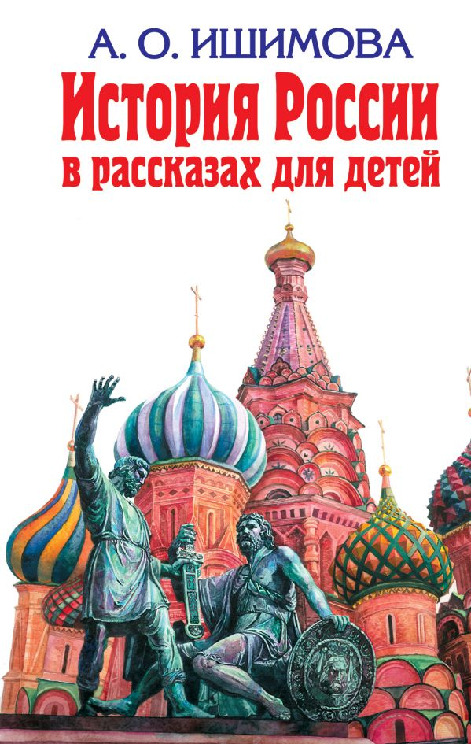
Эта книга выдержала в XIX веке шесть изданий и стала настольной во всех русских семействах, где заботились об образовании и умственном развитии детей. Она была удостоена Демидовской премии Академии наук – наиболее почетной научной награды России. Произведение Ишимовой высоко оценивалось современниками писательницы и в первую очередь А.С. Пушкиным.
Печатается по третьему изданию с незначительными сокращениями.
В первый том вошли главы, посвященные истории Российского государства от его возникновения до кончины императора Петра I.

Читать книгу - https://www.litmir.me/br/?b=12599
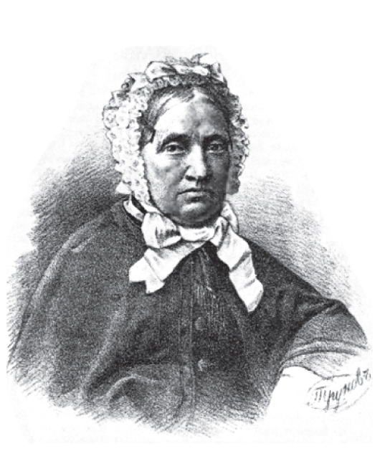
Слушать книгу - https://audioknigi.site/istoriya-rossii-v-rasskazah-dlya-detej/

Биография писательницы - https://www.allsoch.ru/ishimova/

